专业培训记录
■QMS ■EMS ■OHSMS
受审核方 |  | 青岛环绿废弃物处置有限公司第一分公司 |  |  | 专业小类/  项目代码 | Q：31.04.01;39.02.01  E：31.04.01;39.02.01  O：31.04.01;39.02.01
教师姓名 |  | 战锡波 | 专业 | Q：31.04.01;39.02.01  E：31.04.01;39.02.01  O：31.04.01;39.02.01 | 培训地点 | 办公室
受培训人员 | 姓名 | 汪桂丽
 | 专业代码 | Q：31.04.01;39.02.01  E：31.04.01;39.02.01  O：31.04.01;39.02.01
生产工艺/  服务过程 |  | 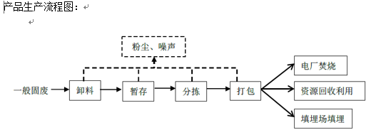
生产过程/服务过程  的风险及控制措施  特殊过程的控制/ |  | 关键过程：一般工业固体废弃物分类、转运过程，需严格按照管理规定。
重要环境及控制措施 |  | 重要环境因素：粉尘、噪声、火灾、水/电消耗、污水排放  控制措施：扬尘现场采用喷雾装置降尘；水、电消耗采用环保设施、日常运行控制；火灾禁止烟火，规范用电防火，配备消防设施；噪声排放加强设备设施维护保养、现场封闭隔离；污水不允许随意排放，流入市政污水管网，执行运行控制/管理方案控制重要环境因素；一旦发生按相关应急预案执行。
不可接受风险的危险源及控制措施 |  | 不可接受风险：火灾、触电、车辆及搬运人身伤害、扬尘及废气排放伤害；  控制措施：目标指标和管理方案、管理规定、运行控制、应急预案、检查控制、教育培训。
相关法律法规的要求及产品标准 |  | 固体废物污染环境防治法、一般工业固体废物贮存、处置场污染控制标准  中华人民共和国劳动保护法、质量法、环保法、职业病防治法、消防法等
检验和试验项目及要求(如有型式试验要求,要进行说明) |  | 检验分拣准确、杂质、打包外观质量；转运要称量重量；不需型式试验。
其它相关知识
填表人(专业人员)：战锡波 日期：2021.5.31 审核组长：汪桂丽 日期：2021.5.31
注：如有其他培训内容或空格不够可另加附页

